10. Elektronické báze bibliografických dat

Ve většině databází je možné používat logické operátory:
AND – vyhledá záznamy, které obsahují oba hledané termíny současně
OR – vyhledá záznamy. Které obsahují kterýkoliv z uvedených výrazů
NOT – vyloučí z výběru záznamy obsahující nechtěný výraz
Tipy pro vyhledávání:
Nezáleží na malých a velkých písmenech
* - používá se pro pravostranné a levostranné rozšíření (v řadě databází je možné použít pouze pravostranné)
? – náhrada jednoho znaku nebo rozšíření
Cizí ženská příjmení je třeba zadávat v původní podobě, tj. bez koncovky "-ová"
Diakritika – v zahraničních databázích raději nepoužívat diakritiku, české se většinou řídí normou ČSN 976030
U rejstříků není potřeba zadávat celá hesla, není nutné používat znaky pro krácení
Chcete-li vyhledat přesnou frázi, použijte uvozovky.
Př. „bolesti hlavy“
Při hledání více slov (typu téma) je lepší zadávat slova bez koncovek se znakem pro krácení
Ve většině databází je možné používat logické operátory AND , OR a NOT
Fulltextové hledání - vyhýbejte se krátkým slovům. Příliš krátká slova jsou při hledání ignorována, vaše hledané výrazy by měly být nejméně třípísmenné
Př. diabetes mellitus 1. typu a diabetes mellitus 2. typu bude ve fulltextovém hledání vždy stejný výsledek
Autoři – při hledání v rejstřících se doporučuje zápis: příjmení, křestní jméno (stačí iniciála)
Př. Kofránek, J
ISSN (mezinárodní standardní číslo seriálu)– zapisuje se včetně pomlčky uprostřed
Př. 1258-5864
ISBN (mezinárodní standardní číslo knihy) – zápis je různý, v domácích zdrojích většinou s pomlčkami, v zahraničních bez pomlček, někdy lze použít obě varianty
Př. 80-9564-56-2 nebo 809564562
Pro hledání v konkrétních databázích existují návody – tutorialy. Např. pro databázi PubMed:
http://www.nlm.nih.gov/bsd/disted/pubmed.html
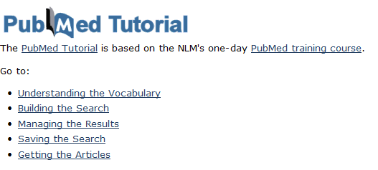
Pro další studium je vhodný portál Infogram k informační gramotnosti:
http://www.infogram.cz/
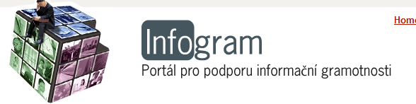
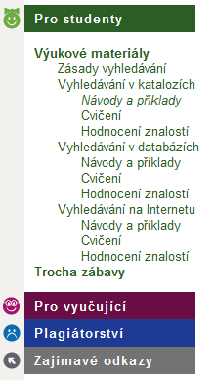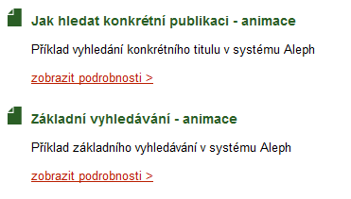

Medical Subject Headings (MeSH)

Medical Subject Headings (zkráceně MeSH) je řízený slovník (tezaurus), který je určen pro zpracování a vyhledávání biomedicínských informací. Slovník je vytvářen od roku 1960 v Národní lékařské knihovně USA (National Library of Medicine, Bethesda, Maryland). Slovník je aktualizován 1x ročně, do roku 2007 vycházel v tištěné podobě, od této doby je k dispozici pouze v elektronické podobě.
Slovník je rozšířen po celém světě, existuje řada jazykových mutací včetně českého překladu. Je využíván biomedicínskými databázemi, jako je Medline/Pubmed, Cochrane Library, EBSCOhost, BMČ apod.
Struktura
Tezaurus je tvořen 16 základními kategoriemi, které se dále větví, tzv. stromová struktura.
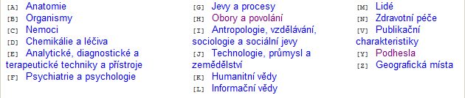

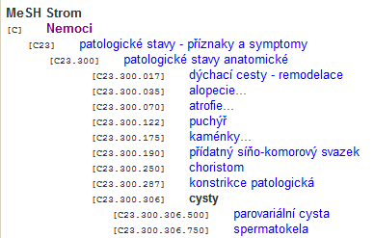

Termíny slovníku se označují deskriptory. Postavení deskriptoru ve stromu je dáno kódovým označením, každý deskriptor má minimálně jeden kód. Deskriptor se může vyskytovat na více místech stromu (má přiřazeno více kódů).
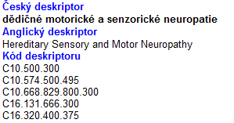
Deskriptor má přiřazeno 5 kódů, nachází se na 5 místech stromu:
1.
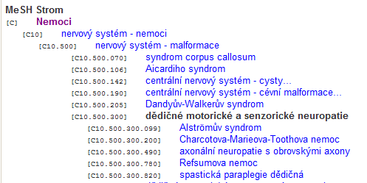
2.
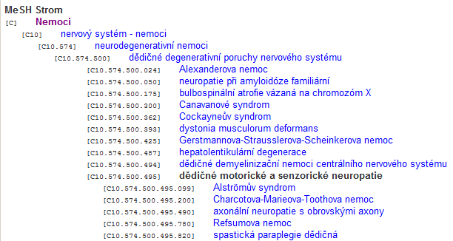
3.

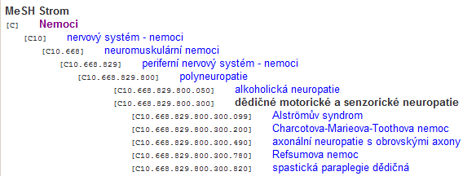
4.
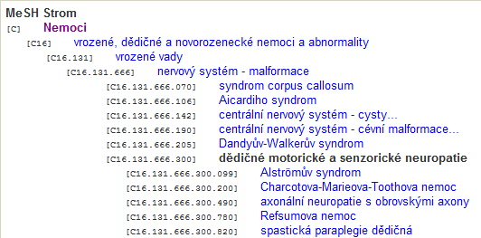
5.
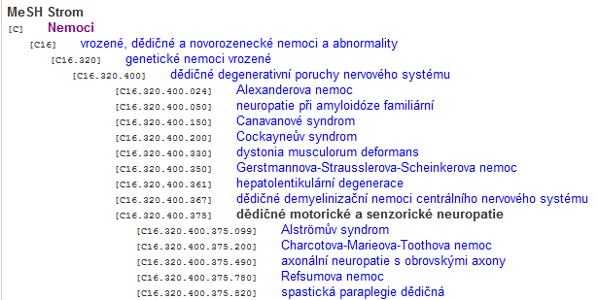

Deskriptory jsou tvořeny koncepty, obsahují vždy minimálně jeden koncept. První koncept je totožný s deskriptorem, tzv. preferovaný koncept. Koncepty mohou na sebe vázat synonyma.
Př. Deskriptor se 3 koncepty
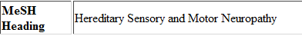
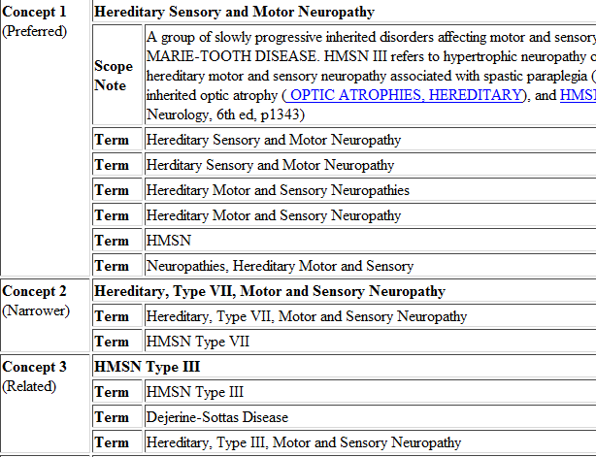

Deskriptory obsahují odkazy typu viz (koncepty a synonyma) a viz též (jiné deskriptory), definici, povolená podhesla k danému deskriptoru, anotaci (vysvětlení k použití deskriptoru), historickou poznámku (rok založení deskriptoru) a další poznámky.
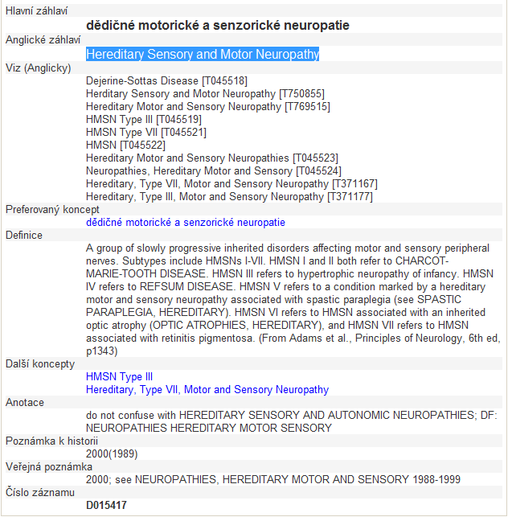
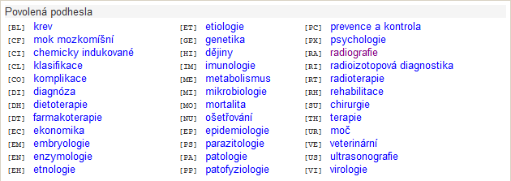
Podhesla umožňují upřesnit popisované téma. Každý deskriptor má seznam povolených podhesel, nemusí mít žádné.
Př. (za lomítkem podheslo/a)
Dějiny očních nemocí: oči nemoci / dějiny
Diagnóza celiakie: celiakie / diagnóza
Epidemiologie a mortalita u neuroaspergilózy: neuroaspergilóza / epidemiologie, mortalita

Součástí tezauru je i doplňková databáze „Supplementary Concept Records“, která pomáhá při zpracování a vyhledávání publikací o chemických látkách, léčivých přípravcích apod. Obsahuje cca 192.000 chemických termínů., včetně jejich synonym, chemických vzorců, registračních čísel, farmakologických účinků a deskriptorů MeSH, které se pro danou látku používají. Databáze je aktualizována 1x týdně.
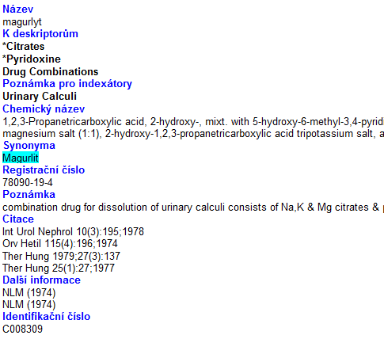
Př.
Pro hledání informací o látce magurlit, můžeme použít deskriptory (záleží na kontextu):
Citráty
Pyridoxin
Léky – kombinace
Močové ústrojí - kameny
Dostupnost
Anglická verze tezauru je volně dostupná:
- přes portál MeSH Browser - http://www.nlm.nih.gov/mesh/MBrowser.html
- přes portál PubMed - http://www.ncbi.nlm.nih.gov/mesh
Česká verze je volně přístupná přes portál Medvik - http://www.medvik.cz/bmc/

Příklady (podle verze MeSH 2011)
Téma | Český deskriptor | Anglický deskriptor
Zánět duhovky | iritida | Iritis
Zlomeniny kostí | fraktury kostí | Fractures, Bone
Diagnóza a terapie rakoviny prsu | prsy – nádory / diagnóza  prsy – nádory / terapie | Breast Neoplasms / diagnosis  Breast Neoplasms / therapy
Anatomie hlavy | hlava / anatomie | Head / anatomy
Celiakie u 4letého dítěte | celiakie  dítě předškolní | Celiac Disease  Child, Preschool
Trendy v PACS | radiologické informační systémy / trendy | Radiology Information Systems / trends
Epidemiologie prasečí chřipky | virus chřipky A - podtyp H1N1 / epidemiologie | Influenza A Virus, H1N1 Subtype / epidemiology

